MUSTERLEISTUNGSVERZEICHNIS

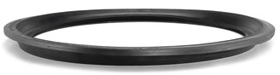

Zwischenring für Straßenablauf

Zwischenring DN 450 als Fugenabdichtung für Betonfertigteile beim Straßenablaufsystem Nassschlamm nach DIN 4052.

Artikelnummer __________________

____ Stück ____ EP ____ GP

Fabrikat: MÜCHER DICHTUNGEN oder gleichwertig
50226 Frechen, T +49 2234 928 03-0, F -55
Druckdichtigkeit: 0.5 bar
Dichtungsmaterial: EPDM Dichtprofil nach DIN EN 681-1
Temperaturbeständigkeit: -40°C bis +120°C, kurzfristige Spitzentemperatur +160°C
Norm/Zulassung: DIN 4052, CE06

